Без срока давности: лучшие веб-проекты о Великой Отечественной войне
День Победы – один из самых важных российских праздников: 9 мая мы забываем обо всех разногласиях и вспоминаем, что мы единый народ. Этот праздник касается каждого жителя страны, он объединяет поколения и заставляет каждого почувствовать себя частью чего-то важного.
К сожалению, с каждым годом ветеранов Великой Отечественной войны становится все меньше, и скоро наши дети смогут узнать о подвиге поколения наших дедушек и бабушек только из наших рассказов и уроков истории.
В то же время, с развитием интернета появилось больше возможностей воссоздать и сохранить историю этого всенародного подвига.
На сегодняшний день в Рунете существует множество ресурсов о Великой Отечественной войне: от уникальных архивов до мультимедийных карт военных действий, от сборников видео - интервью ветеранов до фотоальбомов из семейных архивов.
Специально к празднику Победы Кировская центральная библиотека предлагает вам обзор самых интересных сайтов о Великой Отечественной войне.
Общедоступный электронный банк документов «Подвиг народа в Великой Отечественной войне 1941-1945 гг.» (podvignaroda.ru), созданный при поддержке Министерства обороны РФ, содержит достоверную информацию о ходе и итогах основных боевых операций, подвигах и наградах всех воинов ВОВ.
Источниками информации являются фонды Центрального Архива Министерства Обороны РФ (ЦА МО), в том числе Архив наградных дел с документами о 30 миллионах награждений военного времени и Архив документов по оперативному управлению боевыми действиями.
Среди заявленных целей проекта podvignaroda.ru – увековечение памяти всех героев, независимо от звания, масштабов подвига и статуса награды, а также создание фактографической основы для противодействия попыткам фальсификации истории ВОВ.
Благодаря этому уникальному ресурсу каждый может найти информацию о боевых действиях, географии боевых операций, награждениях военного времени, а также увидеть собственными глазами исторические документы. Здесь же можно получить информацию о месте хранения бумажных оригиналов архивных документов по каждому воину.

ОБД Мемориал
Обобщенный банк данных ОБД Мемориал (obd-memorial.ru), созданный Министерством обороны РФ, содержит информацию о защитниках Отечества, погибших и пропавших без вести в период Великой Отечественной войны и послевоенный период.
До сих пор, даже по прошествии долгих десятков лет, судьбы тысяч людей так и остались невыясненными. Все еще продолжаются поиски мест захоронений погибших воинов. Главная цель проекта obd-memorial.ru – помочь людям узнать судьбу своих погибших или пропавших без вести родных и близких, найти информацию о местах захоронения.
В рамках проекта в электронном виде сохранены более 13,7 млн листов архивных документов, свыше 42 тысяч паспортов воинских захоронений и более 1000 томов Книги Памяти. Основной массив документов - это донесения боевых частей о безвозвратных потерях и другие архивные документы, уточняющие потери (похоронки, документы госпиталей и медсанбатов, трофейные карточки советских военнопленных и т.д.). Работы по пополнению банка данных продолжаются.
На сайте можно найти информацию о звании погибшего, части, в которой он служил, дате и причине смерти (убит, умер от ран, пропал без вести) и месте захоронения. Здесь выложены отсканированные копии всех обработанных документов-первоисточников. Эти документы позволяют с большой точностью идентифицировать погибших воинов, поскольку в них часто содержится дополнительная информация, в частности, имена и адреса родственников, которым отсылались похоронки.

"Помните нас"
База памятников, мемориалов, воинских захоронений солдат ВОВ "Помните нас" (pomnite-nas.ru), созданная энтузиастами в 2006 году, сегодня содержит информацию о более чем 11 тысячах памятников с 36 тысячами фотографий. Создатели проекта призывают посетителей сайта присылать снимки памятников, мемориалов или могил неизвестных солдат, сделанные в различных уголках России и зарубежья.

"Я помню"
Проект "Я помню" (iremember.ru) содержит воспоминания ветеранов ВОВ: танкистов, летчиков, разведчиков, снайперов, саперов, партизан, медиков – тех, кто уцелел в те страшные годы. Здесь можно прочитать воспоминания участников ВОВ, прослушать фрагменты аудиозаписей бесед с ветеранами, просмотреть отсканированные копии писем с фронта и фотоальбом с фотографиями военных лет.

"Наша общая Победа"
Всероссийский проект «Наша общая Победа» представляет собой формируемый силами добровольцев видеоархив воспоминаний ветеранов Великой Отечественной войны, который впоследствии будет передан в Государственный архив Российской Федерации.
По задумке, видеоархив позволит сохранить для истории «живые» воспоминания представителей уходящего от нас навсегда поколения: их эмоции, чувства, боль, страх, горечь утраты и ни с чем не сравнимую радость от Победы и гордость за подвиг народа.
В проекте, созданном при поддержке государственных органов и общественных организаций, может принять участие любой желающий. Для этого нужно записать на камеру и выложить на сайт видеоинтервью с ветераном ВОВ. Все добавленные видеозаписи отсортированы по городу, званию, фронту, роду войск, сражению.
Кроме того, в рамках проекта создано специализированное мобильное приложение для iPhone и iPad, которое позволяет снять видео воспоминание ветерана ВОВ на камеру устройства и опубликовать его на сайте проекта «Наша общая победа».
На сайте «Военная литература», также известном как Милитера, содержатся дневники и письма, мемуары и биографии участников ВОВ. Первоисточники, ценные для специалистов и всех интересующихся военной историей, здесь соседствуют с художественной литературой о войне.
Проект «Военная литература» — некоммерческий: все тексты, представленные здесь, предназначены для бесплатного прочтения всеми желающими. Любой текст или книгу можно скачать в наиболее популярных форматах для чтения с мобильных устройств.

Частный фотопроект «Военный альбом» представляет собой цифровой архив фотографий времен Второй мировой и Великой Отечественной войны (1939-1945). Цель проекта — сохранить как можно больше фотографий военного времени в высоком качестве и предоставить к ним как можно более удобный доступ. Все фотографии, представленные на сайте, систематизируются с помощью категорий и меток и сопровождаются детализированными текстовыми описаниями.

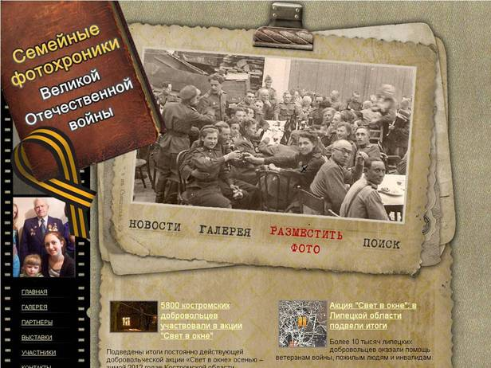

"Семейные фотохроники Великой Отечественной войны"
Проект "Семейные фотохроники Великой Отечественной войны" начинался как Всероссийский фотоконкурс "Семейный альбом", продолжился как добровольческая акция к 65-летию Победы, а затем превратился в самостоятельный проект, получивший поддержку Агентства стратегических инициатив по продвижению новых проектов.
Цель проекта - увековечение памяти о Великой Отечественной войне путем создания архива (электронной базы данных) семейных фотографий военного и послевоенного времени. Сбором фотоматериалов из семейных архивов занимаются учащиеся образовательных учреждений под руководством учителей и при содействии городских и районных Советов ветеранов.
Кроме того, любой желающий может пополнить архив своими семейными фотографиями военного времени. Для этого нужно разместить фотографии в электронном виде на сайте fotohroniki.ru, сопроводив каждую из них кратким комментарием о людях и событиях, представленных на фото.

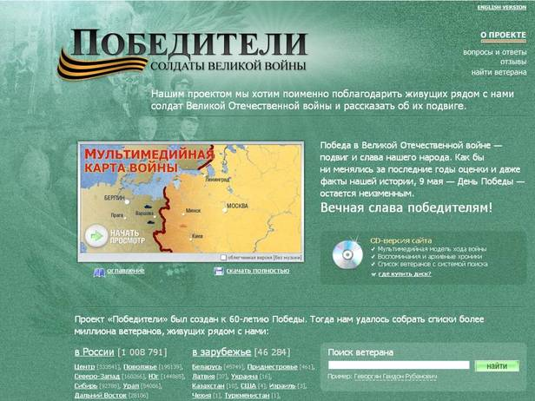

"Победители"
Проект «Победители» (pobediteli.ru), созданный к 60-летию Победы, является гражданской инициативой частных лиц и компаний. Важнейшая часть проекта – система поиска по спискам ветеранов ВОВ, которая помогает людям находить друг друга.
По словам создателей проекта, буквально с первого дня они начали получать письма от посетителей сайта, обнаруживших в списке своих родственников и друзей, которых считали погибшими. Оказалось, что, несмотря на то, что война закончилась более 60 лет назад, далеко не все родные и близкие нашли друг друга.
Создатели проекта публикуют запросы о поиске ветеранов ВОВ. Люди, которые узнают о том, что их кто-то ищет, или их знакомые сообщают администрации сайта свои контактные данные. Таким образом, люди, которые ищут друг друга, могут связаться напрямую и наконец встретиться.
Другая интересная часть проекта - мультимедийная карта войны с воспоминаниями участников и архивными хрониками. Это интерактивная карта, на которой наглядно представлена вся история военных действий ВОВ. Ключевые моменты сопровождаются дополнительной информацией с фотографиями и видеозаписями, а также аудиозаписями воспоминаний ветеранов.
Обзор ресурсов интернета подготовила Слугина М,
Гл. библиограф

